Peningkatan Ketahanan Pangan melalui Pendampingan Inovasi Produk Olahan Kedelai pada UMKM Tempe

Agustina Ratna Wulandari¹, Margareta Retno Priamsari*¹, Lusiawati Dewi²
¹Sekolah Tinggi Ilmu Farmasi Nusaputera
²Universitas Karangturi
*e-mail: marga_rhee@yahoo.co.id

Abstrak
Tempe merupakan produk pangan fermentasi khas Indonesia yang memiliki nilai gizi tinggi serta potensi ekonomi yang besar bagi pengembangan Usaha Mikro, Kecil, dan Menengah (UMKM). Namun, sebagian besar pelaku UMKM tempe masih memiliki pola pikir konvensional, terbatasnya penerapan teknologi, serta minim inovasi produk dan strategi pemasaran. Kegiatan pengabdian masyarakat ini bertujuan untuk meningkatkan ketahanan pangan dan pemberdayaan ekonomi lokal melalui pendampingan inovasi produk serta pelatihan pemasaran olahan kedelai pada UMKM Tempe Riah, Fadlan, dan Putri di Kecamatan Tugu, Semarang. Metode yang digunakan adalah deskriptif kualitatif dengan tahapan observasi, koordinasi, pelaksanaan pelatihan, dan pendampingan. Kegiatan meliputi pelatihan pembuatan produk diversifikasi tempe seperti nugget, pancake, dan tepung tempe, pelatihan pengemasan modern, serta penyusunan strategi pemasaran berbasis digital. Hasil kegiatan menunjukkan peningkatan kemampuan hardskill mitra dalam inovasi produk, efisiensi proses produksi melalui penerapan teknologi tepat guna, serta peningkatan daya saing melalui desain kemasan dan strategi pemasaran yang lebih baik. Program ini berkontribusi terhadap penguatan kapasitas UMKM tempe dan diharapkan mampu mendorong kemandirian ekonomi masyarakat secara berkelanjutan.

Kata kunci - tempe, kedelai, diversifikasi, pemasaran

Abstract
Tempeh is a traditional Indonesian fermented soybean product with high nutritional value and significant economic potential for the development of Micro, Small, and Medium Enterprises (MSMEs). However, most tempe producers still have a conventional mindset, limited technological application, and lack innovation in product development and marketing strategies. This community service program aims to enhance food security and empower the local economy through product innovation assistance and marketing training for Tempe Riah, Fadlan, and Putri MSMEs in Tugu District, Semarang. The method used was a qualitative descriptive approach involving observation, coordination, training implementation, and mentoring stages. The activities included training in the production of diversified tempe-based products such as tempe nuggets, pancakes, and tempe flour, as well as training in modern packaging and the development of digital marketing strategies. The results showed improvements hard skills in participants’ knowledge and skills in product innovation, production efficiency through appropriate technology, and competitiveness through better packaging design and marketing strategies. This program contributed to strengthening the capacity of tempe UMKM and is expected to promote sustainable community economic independence.

Keywords - Tempeh, soybean, diversification, marketing

1. PENDAHULUAN
Tempe merupakan makanan asli Indonesia hasil olahan kedelai yang difermentasi menggunakan kapang Rhizopus spp. Tempe mengandung berbagai zat gizi dan komponen bioaktif yang diperlukan tubuh sehingga disebut super food. Kandungannya antara lain protein, kalsium,vitamin B12, folat, isoflavon, zat besi, dan probiotik [1]. Tempe memiliki nilai gizi tinggi dan digemari masyarakat, selain itu juga tempe memiliki nilai ekonomi tinggi serta berpotensi menyerap tenaga kerja dalam jumlah besar dan dapat dikembangkan menjadi usaha industri tempe. Tempe merupakan produk fermentasi kedelai yang telah dikenal sejak lama di Indonesia. Dalam proses pembuatannya, faktor paling penting adalah inokulum, yaitu larutan yang mengandung kapang Rhizopus sp. Jenis kapang utama yang berperan dalam fermentasi tempe antara lain Rhizopus oligosporus, R. oryzae, serta beberapa spesies lain seperti R. stolonifer dan R. arrhizus. Inokulum ini berfungsi sebagai agen yang membantu mengubah kedelai yang telah direbus dan direndam menjadi tempe [2]. Tempe merupakan pangan fermentasi khas Indonesia yang bernilai gizi dan ekonomi tinggi serta berpotensi besar untuk dikembangkan sebagai industri berbasis fermentasi yang berkelanjutan.
Tempe biasanya dikonsumsi sebagai lauk pelengkap makanan utama, namun juga sering dijadikan sebagai camilan. Produk ini memiliki peluang pasar yang menjanjikan karena kesadaran masyarakat akan nilai gizi dan manfaat kesehatannya semakin meningkat. Kota Semarang, memiliki beragam sektor ekonomi baik skala mikro maupun makro. Kegiatan ekonomi makro ditunjukkan dengan adanya berbagai industri dan pabrik, sementara ekonomi mikro tercermin melalui keberadaan Usaha Kecil dan Menengah (UKM) yang bergerak dalam bentuk industri kecil atau usaha rumahan [3]. UMKM Tempe Riah, Fadlan dan Putri merupakan salah satu UMKM home industry di Kecamatan Tugu yang produksinya masih sederhana namun memiliki potensi untuk dikembangkan. Saat ini, pasar tempe dapat dikategorikan ke dalam pasar persaingan sempurna, di mana terdapat banyak produsen maupun konsumen. Berdasarkan data Badan Pusat Statistik (BPS), rata-rata konsumsi tempe per kapita dalam seminggu dari tahun 2007-2023 mengalami fluktuasi. Jika dibandingkan konsumsi tempe per kapita dalam seminggu pada tahun 2023 dengan tahun 2007 mengalami penurunan. Konsumsi tempe pada tahun 2023 adalah sebesar 0,143 kg per kapita dalam seminggu dan tahun 2007 sebesar 0,153 kg per kapita dalam seminggu [4]. Upaya strategis untuk meningkatkan daya tarik dan konsumsi tempe di tengah persaingan pasar yang semakin kompetitif sangat diperlukan.
Cara untuk meningkatkan konsumsi tempe salah satunya adalah melalui diversifikasi tempe menjadi produk olahan yang menarik. Diversifikasi pangan atau disebut juga penganekaragaman pangan merupakan upaya peningkatan konsumsi aneka ragam pangan dengan prinsip gizi yang seimbang. Diversifikasi mencakup tiga lingkup yang saling berkaitan yaitu diversifikasi konsumsi pangan, diversifikasi ketersediaan pangan, dan diversifikasi produksi pangan [5]. Salah satu cara untuk mempertahankan eksistensi di pasar adalah dengan melakukan diversifikasi produk pangan. UMKM tempe perlu mengembangkan produk-produk olahan kedelai yang lebih inovatif dan sesuai dengan selera pasar masa kini. Diversifikasi tempe yang telah dilakukan antara lain nugget tempe, ham tempe, steak tempe, cireng, cilok, kripik tempe, coklat tempe, tempe karamel, brownies tempe, otak-otak, dan lain-lain [6]. Kegiatan pengabdian masyarakat ini bertujuan untuk meningkatkan ketahanan pangan dan pemberdayaan ekonomi lokal melalui pendampingan inovasi produk serta pelatihan pemasaran olahan kedelai pada UMKM Tempe Riah, Fadlan, dan Putri di Kecamatan Tugu, Semarang.

2. METODE
Kegiatan pengabdian kepada masyarakat ini menggunakan metode pendekatan deskriptif kualitatif, di mana data yang diperoleh dari hasil kegiatan berupa peningkatan kemampuan hardskill dan dokumentasi yang dijelaskan dan diuraikan secara terperinci. Tim pengabdian pada tahap awal melakukan riset untuk mengidentifikasi kebutuhan lingkungan guna menentukan program yang paling mendesak dan memberikan dampak maksimal. Tim pengabdian juga dalam proses penetapan program mempertimbangkan potensi dan sumber daya yang tersedia di lingkungan agar dapat mendukung pelaksanaan kegiatan. Sasaran program ditentukan sejak awal agar kegiatan yang dirancang sesuai dengan kebutuhan masyarakat. Program ini diharapkan memanfaatkan potensi yang ada di lingkungan secaar berkelanjutan meskipun kegiatan pengabdian telah berakhir. Program peningkatan ketahanan pangan melalui pendampingan inovasi produk dan pemasaran olahan kedelai bagi UMKM tempe dilaksanakan di rumah produksi Tempe Riah, Fadlan, dan Putri yang berlokasi di Kecamatan Tugu, Semarang.
Pelaksanaan program kerja kegiatan ini dilakukan dengan melalui beberapa tahapan diantaranya:
- Tahap Persiapan. Tahap persiapan diawali dengan melakukan observasi terhadap kondisi lingkungan sekitar serta mengurus izin dan mendapatkan dukungan dari pihak atau perangkat setempat. Selanjutnya, dilakukan koordinasi dengan pelaku UMKM tempe di wilayah tersebut untuk menyampaikan tujuan, manfaat, dan rencana pelaksanaan beberapa program kerja, seperti pembuatan tempe berkualitas, pendampingan dalam pengolahan produk turunan tempe, pendampingan pembuatan kemasan, serta perencanaan strategi pemasaran. Kegiatan ini penting dilakukan untuk memastikan bahwa program yang dirancang sesuai dengan kebutuhan dan kebijakan daerah, memperoleh persetujuan resmi dari pihak berwenang, serta membantu mengidentifikasi potensi kendala atau hambatan yang mungkin muncul sehingga dapat dicari solusi bersama.
- Tahap Pelaksanaan Program. Pada tahap ini dilakukan beberapa kegiatan, yaitu upaya meningkatkan ketahanan pangan dan pemberdayaan ekonomi lokal dengan kegiatan pelatihan penguatan usaha bagi UMKM tempe yang difokuskan pada peningkatan kualitas produk dan kemasan serta pengembangan potensi pasar baru. Selanjutnya dilakukan upaya inovasi berupa diversifikasi produk dan peningkatan nilai tambah melalui pelatihan pembuatan produk olahan berbahan dasar kedelai khususnya tempe juga diberikan kepada mitra UMKM tempe. Dan terakhir adalah program pelatihan pengemasan produk dan penyusunan rencana pemasaran menjadi komponen penting dalam mendukung peningkatan daya saing UMKM tempe. Dalam pelatihan ini, mitra akan diberikan pemahaman mengenai pentingnya desain kemasan yang menarik, fungsional, dan sesuai standar keamanan pangan.

3. HASIL DAN PEMBAHASAN
Mindset UMKM tempe yang masih klasik (pola pikir konvensional), khususnya terkait dengan pemahaman bahwa produk tempe dalam bentuk aslinya sudah cukup laku di pasaran dan tidak perlu dikembangkan lebih lanjut. Paradigma ini menyebabkan kurangnya motivasi untuk menciptakan produk olahan berbahan dasar tempe. Banyak UMKM tempe beranggapan bahwa pengembangan produk baru akan membutuhkan tambahan tenaga kerja dan waktu, sementara sumber daya manusia (SDM) yang tersedia terbatas dan sudah bekerja secara maksimal. Penerapan teknologi dalam proses produksi tempe masih sangat sederhana. Proses pengolahan, mulai dari perebusan, pengupasan kulit kedelai, pencampuran ragi hingga pengemasan masih dilakukan secara manual. Hal ini menyebabkan proses produksi memakan waktu lebih lama, menguras tenaga lebih banyak, serta berisiko terhadap ketidakkonsistenan kualitas produk. Padahal, penerapan teknologi tepat guna yang efisien dan sesuai dengan skala usaha rumah tangga dapat secara signifikan meningkatkan produktivitas dan kualitas tempe yang dihasilkan.
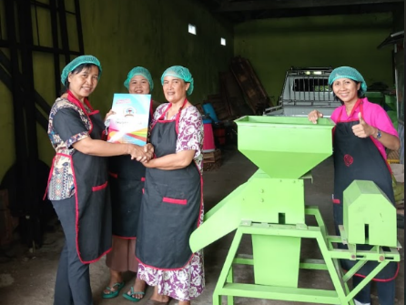
Ketahanan pangan dan pemberdayaan ekonomi lokal dapat ditingkatkan melalui kegiatan pelatihan penguatan usaha bagi UMKM tempe Riah, Fadlan dan Putri. Kegiatan dilakukan selama 3 bulan. Fokus kegiatan pada peningkatan kualitas produk dan kemasan serta pengembangan potensi pasar baru. Kegiatan yang dilakukan melalui pendampingan intensif berupa pelatihan yang bertujuan untuk memperkenalkan inovasi dalam pengolahan kedelai agar menghasilkan tempe dengan mutu yang lebih baik dan bernilai tambah. Selain itu, peningkatan desain dan fungsi kemasan diharapkan mampu meningkatkan daya tarik produk sehingga lebih kompetitif di pasar. Pemberian bantuan teknologi tepat guna berupa alat pengupas kulit kedelai dan oven pengering tepung tempe serta vaccum sealer diharapkan dapat membantu UMKM dalam meningkatkan kualitas dan kuantitas produk yang dihasilkan.
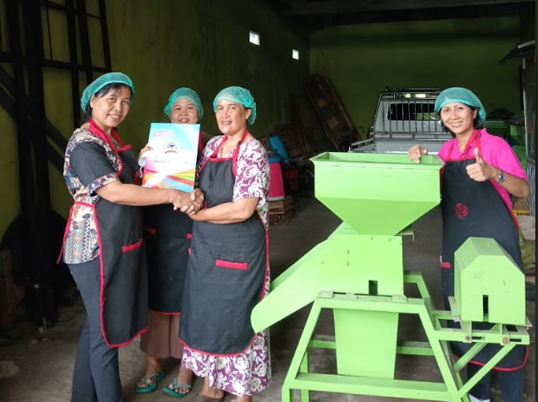
Gambar 1. Pemberian Alat Teknologi Tepat Guna

UMKM Tempe Riah, Fadlan dan Putri belum memiliki pemikiran kreatif dalam menciptakan produk inovatif berbasis tempe. Padahal permintaan pasar terhadap produk olahan yang sehat, praktis, dan memiliki nilai tambah terus meningkat. Olahan berbahan dasar tempe yang disajikan sebagai produk kekinian berpotensi dijadikan peluang usaha baru [7] Sebagai bagian dari upaya inovasi berupa diversifikasi produk dan peningkatan nilai tambah, pelatihan pembuatan produk olahan berbahan dasar kedelai khususnya tempe juga diberikan kepada mitra UMKM tempe. Pelatihan ini bertujuan untuk memperkenalkan berbagai alternatif produk inovatif dari kedelai, seperti nugget tempe, pancake tempe, dan tepung tempe yang memiliki potensi pasar lebih luas dan daya simpan yang lebih lama. Melalui kegiatan ini, UMKM tempe didorong untuk mengembangkan kreativitas dalam menciptakan varian produk yang sesuai dengan selera pasar sekaligus bernilai gizi tinggi. Pelatihan tersebut juga mencakup aspek higienitas selama produksi, penggunaan bahan tambahan alami, serta teknik pengemasan produk olahan agar tetap menarik dan aman dikonsumsi.

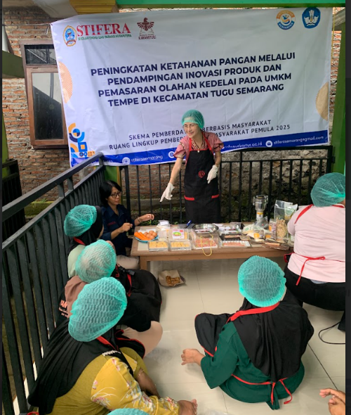

Gambar 2. Pelatihan Produk Diversifikasi Hasil Olahan Tempe

Kualitas SDM juga menjadi tantangan tersendiri. Keterbatasan pengetahuan tentang manajemen produksi, pengolahan pangan, serta strategi pemasaran yang efektif membuat UMKM sulit berkembang. Dalam hal pemasaran, UMKM Tempe Riah, Fadlan dan Putri masih mengandalkan metode konvensional yaitu berjualan di pasar tradisional lokal tanpa adanya strategi promosi yang lebih luas maupun penggunaan platform digital. Dalam pelatihan ini, mitra akan diberikan pemahaman mengenai pentingnya desain kemasan yang menarik, fungsional, dan sesuai standar keamanan pangan. Materi pelatihan mencakup pemilihan bahan kemasan yang tepat, teknik pengemasan yang higienis, serta pencantuman label yang informatif dan sesuai regulasi. Selain itu mitra juga dibekali pengetahuan dan strategi pemasaran yang relevan, mulai dari identifikasi segmen pasar, penentuan harga jual, strategi promosi, hingga pemanfaatan platform digital untuk perluasan jangkauan pasar. Penyusunan rencana pemasaran secara sederhana namun terarah diharapkan mampu membantu UMKM tempe Riah, Fadlan dan Putri dalam merancang pengembangan usaha secara berkelanjutan.

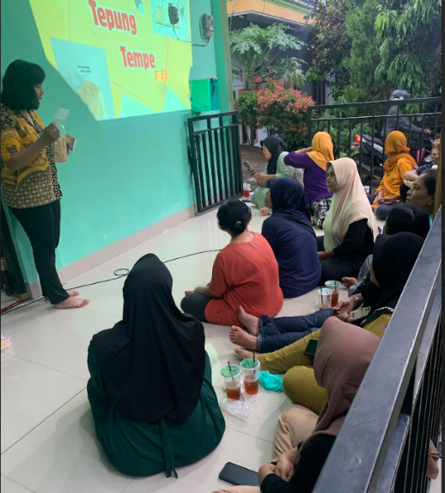

Gambar 3. Pelatihan Pembuatan Desain Kemasan dan Pemasaran

4. KESIMPULAN
Penyelenggaraan program peningkatan ketahanan pangan melalui pendampingan inovasi produk dan pemasaran olahan kedelai bagi UMKM tempe mendapatkan respon positif dari UMKM tempe di Kecamatan Tugu Semarang. Rumah produksi tempe Riah, Fadlan dan Putri mendapatkan dampak positif dari dengan adanya kegiatan dari tim pengabdi sehingga dengan adanya bantuan alat teknologi tepat guna kuantitas produksi dapat ditingkatkan. Upaya diversifikasi hasil olahan kedelai berupa tepung tempe, nugget tempe dan pancake dapat meningkatkan kuantitas penjualan sehingga produk yang dihasilkan menjadi lebih bervariasi. Disamping itu desain kemasan yang dirancang juga dapat meningkatkan daya konsumen dan meningkatkan jumlah penjualan.

5. SARAN
Penyelenggaran kegiatan pendampingan berkelanjutan perlu dilakukan sehingga pengembangan UMKM Tempe menjadi lebih pesat lagi kota Semarang.

6. UCAPAN TERIMA KASIH
Terima kasih kepada Direktorat Penelitian dan Pengabdian kepada Masyarakat, Direktorat Jenderal Riset dan Pengembangan Kementerian Pendidikan Tinggi, Sains dan Teknologi melalui Program Hibah Skema Pemberdayaan Berbasis Masyarakat dengan ruang lingkup Pemberdayaan Masyarakat Pemula Tahun Pendanaan 2025.

7. DAFTAR PUSTAKA
[1]. Ahnan‐Winarno AD, Cordeiro L, Winarno FG, Gibbons J, Xiao H. Tempeh: A semicentennial review on its health benefits, fermentation, safety, processing, sustainability, and affordability. Compr Rev Food Sci Food Saf. 2021;20(2):1717–67.
[2]. Bukhari MR. Pelatihan fermentasi tempe. BARAKTI J Community Serv. 2022;1(1):10–4.
[3]. Achsanuddin A, Khaerunnisa F, Violin V, Yusuf M. Faktor-faktor yang Memengaruhi Produksi Tempe di Kecamatan Burau Kabupaten Luwu Timur. Kompeten J Ilm Ekon dan Bisnis. 2023;2(2):568–77.
[4]. Mahendra DA. Analisis Faktor Faktor yang Memengaruhi Konsumsi Tempe oleh Rumah Tangga di Kota Surakarta. 2022;
[5]. Dewi GP, Ginting AM. Antisipasi krisis pangan melalui kebijakan diversifikasi pangan. J Ekon dan Kebijak Publik. 2012;3(1):97–118.
[6]. Bintari SH. Diversifikasi Produk Tempe Generasi Dua Sebagai Pangan Harian di Masa Adaptasi Kebiasaan Baru. In: Seminar Nasional Pengabdian Kepada Masyarakat UNDIP 2020. 2020.
[7]. Simanjuntak BY, Wahyudi A, Elly N, Okfrianti Y. Produk Olahan Inovatif Tempe Sebagai Alternatif Meningkatkan Konsumsi dan Peluang Usaha. GEMASSIKA J Pengabdi Kpd Masy. 2023;7(1):76–83.

